世界顶尖精密仪器技术都掌握在哪些国家？
来源： 网络综合
科技乃第一生产力，而技术经过时间的沉淀，岁月的积累，现实的实践，具备了引领时代的力量后，这样技术就被称为全世界最顶尖的技术。而精密仪器又是开展前沿科学研究、推动技术发展必不可少的科研工具。
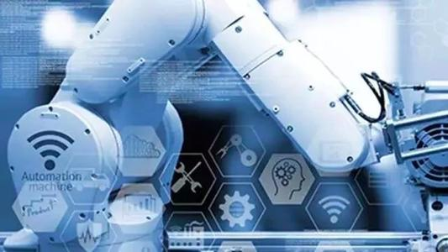

那么目前世界范围内，最顶尖高端的精密仪器技术及一些相关技术都在哪一些国家呢？
美日德基本垄断，其中美国10家，日本6家，德国4家，英国2家 。
美日都是诺贝尔奖大国，日本从2000年开始基本每年一个诺贝尔奖，其中之一就是离不开其高端仪器的制造和使用。下面交几个例子。
日本SATAKE：长期致力于发展人类三大粮食作物之一的稻米方面机械设备，旗下囊括的粮食食品设备、实验检测设备、关联环境机械设备等方面市占率均为第一位。全球主要稻米粮食国家政府与企业均与SATAKE有合作，包括中国、美国、东南亚、南美等地区。
医疗仪器
医疗硬件的最高峰之一，全球仅有的6台投入使用的重粒子癌放疗设备有5套在日本，1套在德国，目前选择不开刀而接受重粒子线放疗的患者中有80%是在日本进行的。
全球唯一陶一台原子纳米级全息电镜也已经被日本开发成功——来自日立。
医疗科技硬件两大最高峰的另一个——质子束放疗加速器，由日立与北海道大学发明，整套设备售价2亿dollar+，全球装机量不超15台。
日立的质子束癌症放疗设备已经在全世界医院癌症科NO.1的美国MD安德森进行了2400+实例，此外美总统御用医院梅奥诊所，美国国家癌症研究所NCI唯一指定的儿童综合癌症治疗兼研究机构St.Jude Children's Research Hospital，欧洲最大规模肿瘤科的德国海德堡大学医院都在利用日立的质子束放疗设备。
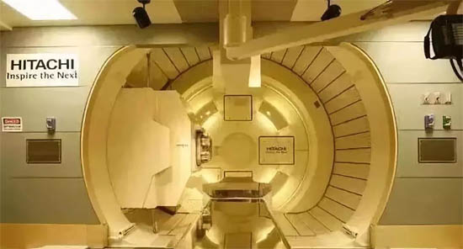
世界首台带立体定向功能的适形调强放疗设备并用于胰腺癌治疗——三菱重工。
世界首个不依靠科研反应堆，成功商业化为医院专用的硼中子捕捉疗法(BNCT)设备——住友重机械-京都大学。BNCT是不需上手术台的癌治疗手段之一，日本产学界合作。
光学设备
目前全球高端电子显微镜主要有两大品牌：日本的JEOL和美国的FEI。
jeol利用最新独自研发的12极子球面像差校正器，成功推出最高加速电压达300kv的新一代冷场发射球差校正透射电镜——jem-arm300f，巩固了自己在电子显微镜界的世界领先地位。
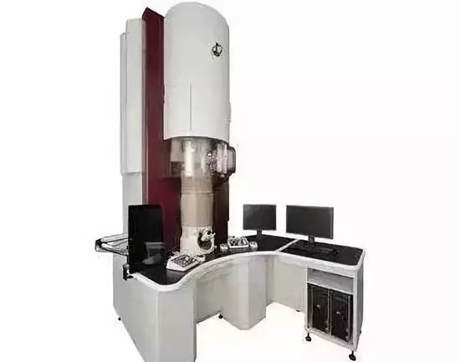
世界最速兼唯一有能力探测外银河系高能量的全天候天文仪器——maxi(全天候X射线监视装置)。搭载了由jaxa和riken共同开发的世界最广视野狭缝监视摄像机(12固态+2气态)，放置于国际空间站日本实验舱kibo号外平台。
由日立为加拿大维多利亚大学定制打造的世界最强大的科研显微镜已于去年正式投入使用。
世界首支行星观测用(极紫外分光)太空望远镜——日本Sprint-A。
世界最高波束亮度、强度生成能力的能量回收光源光阴极直流电子枪—日本pearl。
世界先进光学玻璃制造商有日本保谷光学Hoya，日本小原光学Ohara，日本住田光学Sumita，德国肖特光学Schott。
其中日本住田光学Sumita保有精密模压而成的光学玻璃的，世界最高折射率，世界最低成形熔点，世界最多品种数量记录。日本住田光学的光学玻璃无论在制造工艺，还是在产品种类上全面领先其他同行。
光学领域最重要母机之一的大型衍射光栅刻划机，全球只有3-4个国家有能力造，日立保有最高刻划精度10000g/mm，直接影响光学领域的研究。
世界第一行星探测能力的日本斯巴鲁subaru昴星为世界最大单一主镜片光学红外天文望远镜，在目前发现的距地球最遥远的10颗星系中有9个是科学家利用它发现的，其中包括最远的那颗，并在2012年打破了新银河的最远观测记录。
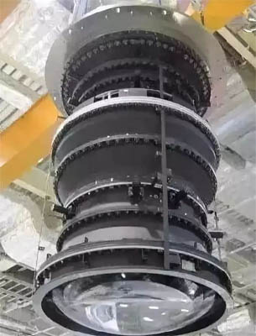
经吉尼斯世界纪录认定的世界最精密光学天象仪——来自日本五藤光学。当今世界上最先进的光学天象仪能准确投影1亿4千万颗恒星，并且五藤光学和柯尼卡美能达加起来在此领域已握有全球7成左右份额。
企业级扫描仪
日本富士通的天下。全球商业智能文档影像解决方案一哥，表单印刷-识别-电子化合体技术的发明者——富士通pfu。
富士通pfu利用自己世界最高市场份额的商用扫描仪和独立开发的光学字符识别软件(ocr)，帮助中国国家统计局高效准确的完成了世界最大规模人口普查 。
血液诊断设备
国家食品药品监督管理局指定北京市医疗器械检验，所将全球血液诊断设备制造商老大——日本希森美康的血细胞分析仪做为国家标准，以此来审查检测全国所有血细胞计数设备的质量和日常精确度管理的提升。
动力总成精密测试设备
不管是天上飞的海里游的还是地上跑的，只要是移动型的机械物体就需要发功，而发功的前提是测功——日本Horiba(堀场制作所)在引擎传动制动底盘排放等全套动力总成精密测试设备领域具有压倒性领导力，在汽车，坦克，飞机等领域都有不可或缺的作用。
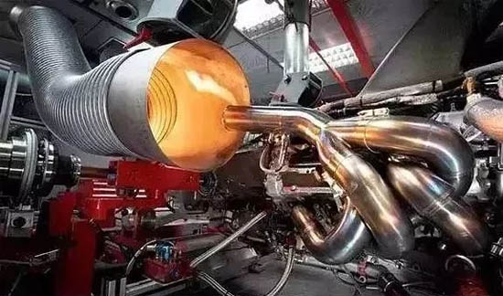
电波暗室
电磁学的顶峰，各种机械 电子成品只要身上存在半导体零件就需要进行电磁波环境测试，测量电磁兼容最重要的设备就是电波暗室，全球最大规模电波暗室制造商是日本TDK。
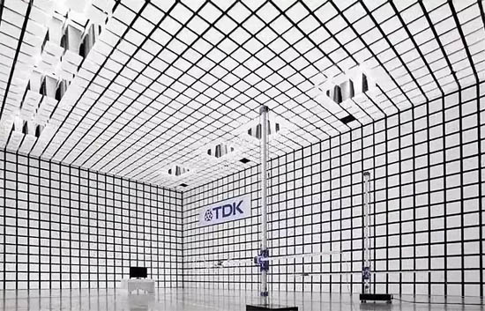
半导体加工设备
基本被日本，美国霸占。
目前蚀刻设备精度最高的是日立。比如东丽，帝人的炭纤维，超高精密仪器，数控机床，光栅刻画机(这个最牛的也是日立，刻画精度达到10000g/mm )，光刻机(ASML)等等，这些是美日严格限制出口的。
一个块CPU要制造出来，需要N多设备和材料。全球前十大半导体设备生产商中，有美国企业4家，日本企业5家。
半导体材料
生产半导体芯片需要19种必须的材料，缺一不可，且大多数材料具备极高的技术壁垒，因此半导体材料企业在半导体行业中占据着至关重要的地位。
而日本企业在硅晶圆、合成半导体晶圆、光罩、光刻胶、药业、靶材料、保护涂膜、引线架、陶瓷板、塑料板、TAB、COF、焊线、封装材料等14中重要材料方面均占有50%及以上的份额，日本半导体材料行业在全球范围内长期保持着绝对优势。全球70%的半导体硅材料，都是由日本信越化学提供。
思考：
一个国家的稀土消耗量可以判断一个国家的工业水平，任何高、精、尖的材料，原件，设备都离不开稀有金属。
日本目前是世界第一大稀土消耗国，其稀土冶金水平世界第一。从上面名单来看，日本也的确是厉害。
根据相关数据，全球稀土资源储量为1.2亿吨，中国储量4,400万吨，占比37%，全球第一。2019年全球稀土矿产量21万吨，中国稀土矿产量13.2万吨，占比近63%，是世界最大的稀土矿生产国。而上述名单，还找不到中国。
现在，中国在5G、无人机等方面的确取了得骄人的成绩。在这次新冠疫情，中国疫情防控及治疗成果的确比起欧美等发达国家要出色。这是值得我们骄傲的地方，但上面的名单告诉我们：远没到可以自满的地步。
名单还只是仪器仪表领域的，在其它更多的领域也会存在着同样的情况。面对取得的成绩，我们可以骄傲一下，但更要认清当前，更要加倍努力发展自身实力，以各方面都要赶超欧美发达国家的目标奋进！

